**TERMOMETROS TERMOELECTRICOS**

Los termómetros termoeléctricos juegan un papel importante en la supervisión de la integridad estructural de los componentes vitales de los motores de embolo enfriados per aire y de los motores de turbina cuando funcionan a altas temperaturas. En los primeros, los componentes a que nos referimos son los cilindros, mientras que en los segundos son los rotores de la turbina y los alabes. Los sistemas constan básicamente de un elemento detector de termopar que, según su uso, está sujeto a la culata de cilindros de un motor o expuesto a los gases de escape de la turbina, y a un indicador de bobina móvil conectado al elemento detector por cables especiales.

**Principio de termopar**

Los instrumentos termoeléctricos medidores de temperatura dependen para su funcionamiento de la energía eléctrica producida por la conversión directa de la energía térmica en la fuente medidora. Por consiguiente, a diferencia de los termómetros de resistencia, son independientes de cualquier alimentación eléctrica exterior.

Esta forma de conversión de energía, conocida como el efecto Seebeck, fue demostrada primero por Seebeck en 1971, cuando descubrió que cogiendo dos alambres de metales diferentes y uniéndolos en sus extremos, de modo que se formasen dos uniones independientes, Ay B como en la Fig. 11.16, se producía una fuerza termoelectromotriz cuando las uniones se mantenían a temperaturas diferentes, haciendo que circulara corriente alrededor del circuito.

La instalación de dos hilos de metal diferente unidos de esta forma se llamó termopar; la unión a la temperatura más alta se denomina convencionalmente unión caliente o de medición, y a la de temperatura más baja unión fría o de referencia. (En la práctica, la unión caliente es una unidad independiente para detectar la temperatura, y se considera generalmente como el propio termopar.) Los experimentos que siguieron al descubrimiento de Seebeck demostraron la existencia de otros los efectos.

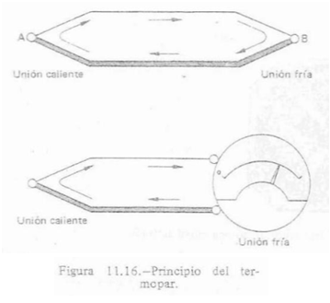

Cuando circula una corriente eléctrica por la unión de dos sustancias diferentes, el calor es absorbido o liberado en la unión, dependiendo de la dirección de la corriente. A esto se le conoce como efecto Peltier. En un circuito en el que el único voltaje generado es una fuerza termoelectromotriz, la corriente circula por una unión calentada en cierta dirección. Si, en vez de suministrar calor al sistema, se introduce una pila eléctrica en el circuito, de tal polaridad que se arrastre una corriente en la misma dirección que la termocorriente, la unión que se calentó anteriormente se enfriará, y la unión que se mantuvo anteriormente a una temperatura constante, se calentará.

Lord Kelvin (cuando era Sir William Thomson) descubrió que en un mono-conductor homogéneo se producían efectos similares a los efectos Seebeck y Peltier; si dos partes de un conductor están a temperaturas diferentes, se genera una fuerza electromotriz; cuando fluye corriente de una parte del conductor a otra que esté a una temperatura diferente, se puede absorber o liberar calor. Estos fenómenos son aspectos diferentes de un efecto Thomson simple.

Materiales y combinaciones de termopares

Los materiales seleccionados para su uso como elementos detectores termoeléctricos se clasifican en dos grupos principales, metal no noble y metal noble, y se enumeran en la Tabla 11.1. La elección de un termopar particular viene dictada por la temperatura máxima que es probable encontrar durante el servicio. Los termopares que se han de utilizar en los aviones quedan limitados a los del grupo de metales comunes o no nobles.

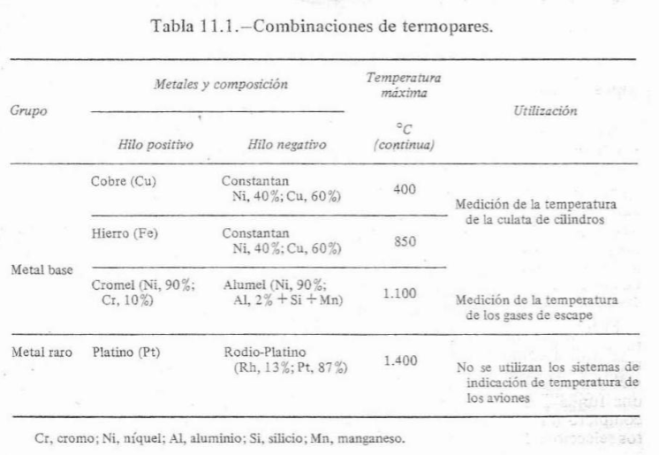

Para utilizar el principio termoeléctrico para medir la temperatura, se necesita evidentemente medir las fuerzas electromotrices generadas a las diversas temperaturas. Esto se hace conectando un milivotímetro de bobina móvil calibrado en grados Celsius, en serie con los circuitos, de modo que forme la unión fría. La introducción del instrumento en el circuito implica la presencia de uniones adicionales que producen sus propias fuerzas electromotrices e introducen errores en la medición. Sin embargo, cuando se diseñan circuitos prácticos, termopares se tienen en cuenta estos efectos, con el fin de eliminar cualquier error que resulte de las "fuerzas electromotrices parásitas", como se las denomina.

En la Fig. 11.17 pueden verse las presentaciones en esferas de indicadores típicos. La marca SET (ajuste) en la esfera del indicador de temperatura de los gases de escape indica la temperatura a la que se sitúa la aguja durante el procedimiento de ajuste realizado después de la instalación.

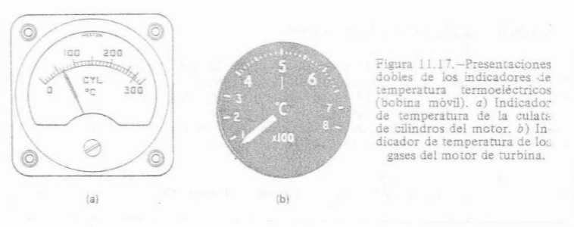

**Tipos de termopar**

Los termopares empleados en los sistemas termoeléctricos de indicación de los aviones son de dos tipos básicos: (i) contacto superficial y (ii) inmersión. En las Figs. 11.18(a) y (b) se muestran ejemplos típicos.

El tipo de contacto superficial está diseñado para medir la temperatura de un componente sólido y se usa corno el elemento detector de temperatura de los sistemas de indicación de temperatura de la culata de cilindros del motor enfriado por aire. El elemento de cobre/constantan o hierro/constantan puede tener la forma de un "zapato', sujeto por pernos en buen contacto térmico con una culata de cilindros representante de la más alta temperatura, o la forma de una arandela sujeta por pernos entre la culata de cilindros y una bujía.

El termopar tipo inmersión está diseñado para medir gases y, por consiguiente, se utiliza como el elemento detector de los sistemas de indicación de temperatura de los gases de los motores de turbina. La unión caliente de cromel/alumel y los hilos suelen estar encerrados en aislamiento de cerámica dentro de una funda protectora metálica (casi siempre Inconel), formando el conjunto completo una sonda que se puede sumergir en la corriente de gases en los puntos seleccionados para medir.

Entre las técnicas para montar los elementos de termopares se encuentra la cobresoldadura por vacío, la cobresoldadura por corriente inducida y argón y la técnica de soldadura por electrohaz.

Los termopares tipo inmersión se clasifican además como de remanso y como de respuesta rápida, dependiendo su uso de la velocidad de los gases de escape del motor. En los motores reactores puros, las velocidades de los gases son altas, y por eso se utilizan en ellos los termopares de remanso. La razón de su empleo se verá clara consultando la Fig. 11.18(c). que muestra que los orificios de entrada y salida de gases, llamados generalmente orificios de muestreo, están escalonados y son de tamaño desigual, reduciendo así la velocidad de los gases y haciéndolos detenerse en la unión caliente, dando así tiempo a que respondan a los cambios de temperatura de los gases.

Los termopares de respuesta rápida se emplean en los motores turborreactores, puesto que las velocidades de sus gases de escape son menores que las de los reactores puros. Como puede verse en la Fig. 11.18(d), los orificios de muestreo están diametralmente opuestos y son del mismo tamaño; por consiguiente, los gases pueden circular directamente sobre la Unión caliente, por lo que ésta puede responder con mayor rapidez. Los tiempos normales de respuesta para los termopares de remanso y respuesta rápida son 1 a 2 segundos y a 0,5 a 1 segundo, respectivamente.

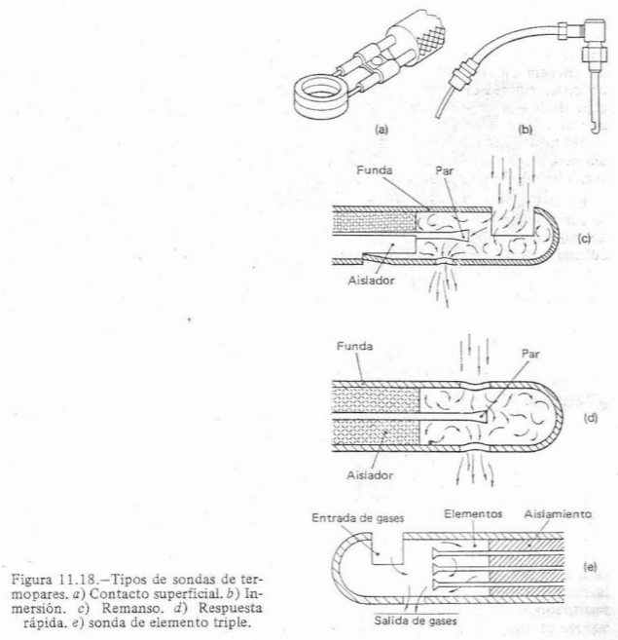

Las sondas de termopares están también diseñadas para contener doble, triple y en algunos casos hasta ocho elementos de termopar dentro de una sola sonda. En la Fig. 11.18(e), se muestra una instalación de elemento triple. El objeto de tal variedad de instalaciones es proporcionar señales adicionales de temperatura para los sistemas de motores que utilicen instalaciones separadas, tales como control de la temperatura de los gases de escape y análisis de combustión del motor. El aislamiento de los elementos de termopar se realiza con oxido de magnesio compactado (MgO), que también sirve para mantener los elementos en su posición.

Cuando las uniones calientes de los termopares del tipo de inmersión están en contacto con la corriente de gases, ae evidente que no selo se reducirá la velocidad de la corriente, sino también que el gas se comprimirá por el consumo de energía cinética, dando lugar a un aumento de la temperatura de la unión caliente. En relación con esto se utiliza el término factor de recuperación, el cual define la proporción de energía cinética del gas recuperada cuando hace contacto con la unión caliente. Este factor, por supuesto, se tiene en cuenta en el diseño de los termopares, de forma que la "termotransferencia", como la llamamos, haga que la lectura final esté lo más cerca posible de una indicación verdadera de la temperatura de los gases de escape.

En la Fig. 11.19 puede verse con detalle la forma en que está construido un tercer tipo de termopar de inmersión diseñado para medir las temperaturas de los gases entre los escalones de la turbina. La unión caliente va alojada dentro de una funda que está perfilada para que forme el borde de ataque de un álabe guía de estator, y por esta razón el conjunto recibe generalmente el nombre de termopar de álabe guía de tobera.

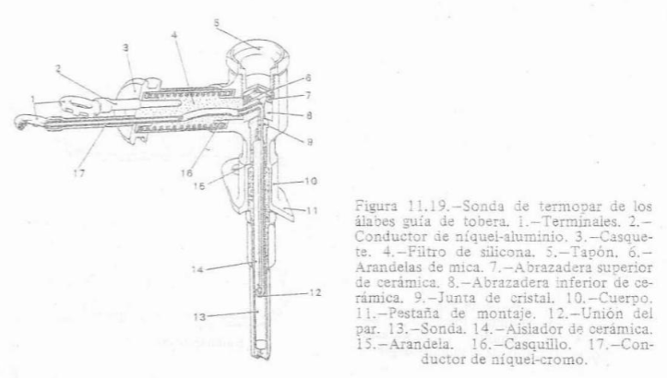

Los gases circulan sobre la unión caliente que está situada entre los orificios de muestreo, de igual diámetro que en un termopar de respuesta rápida. Sin embargo, a diferencia del último, los termopares de álabes guía de tobera no presentan las mismas características, porque los orificios de muestreo tienen un diámetro mucho más pequeño y, además, la masa de la funda y su proximidad el álabe guía hacen que la respuesta del par sea más lenta.

En algunos tipos de motor de turbina se necesita detectar la temperatura del aire que circula internamente para enfriar el motor. El sensor de temperatura en este caso es también un elemento de termopar de cromel/alumel, pero dispuesto de forma que se le pueda situar sobre un orificio de ventilación, y entre un resalto de montaje en el motor y un interruptor detector de sobrecalor. En la Fig. 11.20 se facilita un ejemplo de un sensor.

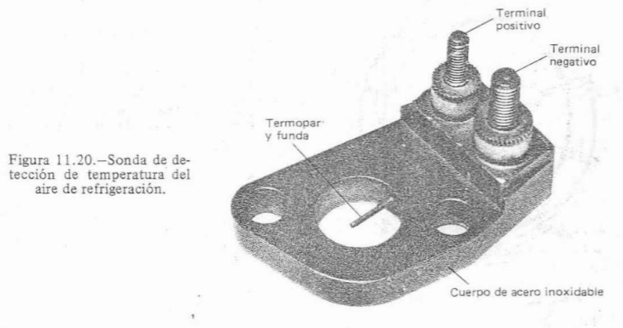

**Situación de las sondas de termopares de los gases de escape**

Los puntos en los que se ha de medir la temperatura de los gases de un motor tienen gran importancia, puesto que determinarán la exactitud con que la temperatura medida puede relacionarse con la actuación del motor. La posición ideal para medir es en los mismos alabes de la turbina o en la entrada de ésta, pero en la práctica se tropieza con ciertas dificultades que impiden el uso de termopares en tales lugares. En consecuencia, las sondas de termopares están situadas generalmente en el escape, o tubo de chorro, y entre los escalones de la turbina en una de las posiciones de los estatores. En estos lugares las temperaturas son mucho más bajas, pero están relacionadas muy estrechamente con las de la entrada de la turbina.

Para obtener una medición exacta es necesario muestrear las temperaturas en varios puntos distribuidos de forma equidistante en una sección transversal del flujo de gases. Esto se debe a que pueden existir diferencias de temperatura en varias zonas o capas del flujo a través de la turbina y la unidad de escape y por aso la medición en un punto solamente no reflejaría verdaderamente las condiciones predominantes.

Por consiguiente, el sistema de medición consta siempre de un grupo de cinco o más sondas de termopares dispuestas adecuadamente en el flujo de gases, y conectadas en paralelo de forma que midan una buena condición de temperatura media (véase la Fig. 11.21). Los termopares de alabes guía de la tobera están instalados en pares de sondas de largo y corto alcance, denominadas de acuerdo con la extensión que alcanzan las uniones calientes y los orificios de muestreo en la corriente de éstos.

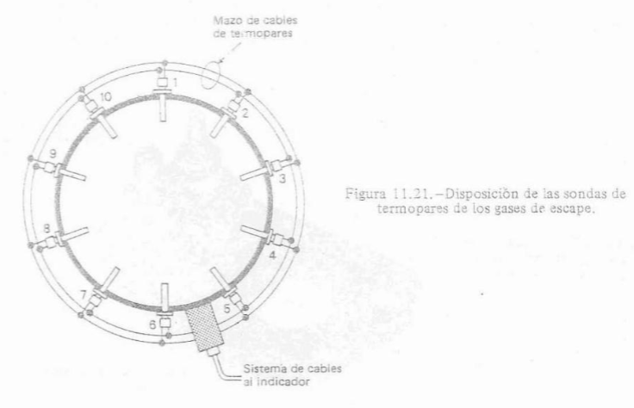

**Conjuntos de mazos de cables de termopares**

Los elementos detectores de termopares y sus cables están reunidos en un conjunto de mazo de cables cuyo diseño puede variar según el tipo de motor y el número de sondas que se necesiten. La. Fig. 11.22 sólo intenta servir de ejemplo de la "constitución" de un mazo de cables. En este caso, cada una de las cinco sondas contiene dos elementos de termopar; uno para indicación de temperatura y el otro para un circuito de control de temperatura. Aunque en algunos motores, las sondas y las cajas de conexiones de los cables de los termopares pueden diseñarse como elementos separados, las sondas del ejemplo que se comenta están soldadas a las cajas de conexiones de acero inoxidable, formando así elementos únicos. Los cables de los termopares conectados en paralelo pasan por conductos de Inconel que están soldados también a manguitos de empalme en las cajas de conexiones. Los cables terminan en una conexión principal, o caja de "toma", a la que van conectados los cables del resto de los circuitos. La forma dada a los conductos proporciona la flexibilidad suficiente para que puedan hacerse un gran número de desmontajes y reposiciones de mazos de cables.

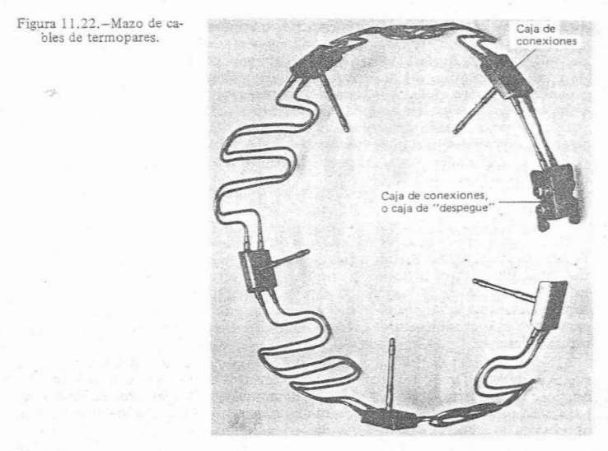

En la Fig. 11.23 se muestra otro tipo de mazo de cables, conocido como conjunto de cubo, diseñado para medir la temperatura de los gases de escape. Las sondas de termopares salen del cubo, y puesto que los cuerpos de cada sonda están cobresoldados a alta temperatura a la periferia del cubo, el conjunto es sólido. Los cables de los termopares están conectados a anillos del mismo material que los termopares, esto es cables de cromel a un anillo de cromel, y cables alumel a un anillo de alumel. Los anillos están situados dentro del cubo y aislados entre sí, y del cubo, por molduras de cerámica. El cubo está empaquetado también con polvo de óxido de magnesio para dar apoyo a los cables, y para proporcionar más aislamiento eléctrico. La conexión del mazo de cables al resto del circuito se hace por medio de hilos conductores aislados con material mineral y una caja de "torna" montada independientemente.

**Compensación de temperatura de la unión fría**

Como ya hemos visto el indicador de un sistema termoeléctrico medidor de temperatura forma la unión fría del sistema, y la fuerza electromotriz producida depende de la diferencia entre la temperatura de esta unión y la de la caliente. Por tanto, es evidente que si la temperatura ambiente del indicador cambia mientras que la de la unión caliente permanece constante, se producirá un cambio en la fuerza electromotriz que hace que el indicador marque una temperatura diferente.

Al aplicar este principio a la medición de temperaturas de los motores de aviación, tales diferencias de temperatura constituyen errores de indicación que no pueden tolerarse, puesto que es fundamental que las lecturas indicadas representen únicamente las condiciones de temperatura en la unión caliente. Para obtener tales lecturas es necesario disponer de indicadores con un dispositivo que detecte los cambios de la temperatura ambiente y compensen los posibles errores; tal disposición recibe el nombre de compensador de unión fría. Antes de entrar en los detalles mecánicos y de funcionamiento de un compensador, es conveniente considerar primero cómo se originan realmente los cambios en la fuerza electromotriz.

Las diversas combinaciones de materiales de termopares especificadas para su uso en los aviones se ajustan a las relaciones estándar temperatura/fuerza electromotriz; los indicadores empleados en conjunción con estas combinaciones se calibran de acuerdo con ello. Las fuerzas electromotrices obtenidas corresponden a una temperatura de unión fría que se suele mantener a O 'C O 20 °C.

Supongamos, per ejemplo, que la unión fría se mantiene a una temperatura de °C y que la temperatura de la unión caliente ha alcanzado 500 °C. En esta diferencia de temperatura un valor estándar de la fuerza electromotriz generada por una combinación de crorno/alumel es 20,64 mV. Si ahora la temperatura en la unión fría aumenta a 20 °C mientras la de la unión caliente permanece a 500 °C, la diferencia de temperatura disminuye a 480 °C y la fuerza electromotriz equivalente a esta diferencia es ahora 20,64 mV menos la fuerza electromotriz a 20 °C; como valor estándar esta temperatura corresponde a 0,79 mV. Por lo tanto, el elemento móvil del indicador responderá a una fuerza electromotriz de 19,85 mV y “desciende en la escala" a una lectura de 480 °C.

Por consiguiente, un cambio de la temperatura ambiente y de la unión fría, disminuye o aumenta la fuerza electromotriz generada por el termopar, haciendo que el indicador marque bajo o alto en una cantidad igual al cambio de la temperatura ambiente.

El método que se suele adoptar para compensar estos efectos en los indicadores de bobina móvil es muy simple y consta de tiras de metales diferentes que están sujetas juntas y enrolladas en forma de un muelle en espiral plano. Uno de los extremos del muelle va sujeto a un soporte que forma parte del soporte del elemento móvil, mientras que el otro extremo (el libre) está conectado por un herrete de sujeción al extremo exterior de uno de los muelles en espiral de control, formando así el punto fijo para dicho muelle. En la Fig. 11.24 se muestra una instalación típica.

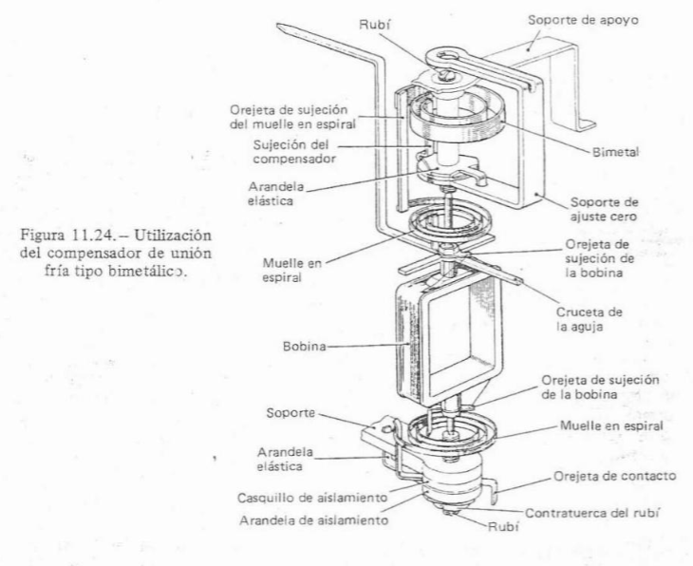

Cuando el indicador está en circuito abierto, esto es, desconectado del sistema de termopares, el muelle responde a los cambios de temperatura ambiente en el indicador. Un aumento de temperatura hace que el muelle se desenrosque de modo que su extremo libre mueva el muelle en espiral y el elemento móvil para que indique el aumento de temperatura. Por el contrario, una disminución de temperatura enrollará el muelle del compensador de forma que el elemento móvil indicará la temperatura inferior. Por consiguiente, un indicador desconectado de su fuente de fuerza electromotriz funciona como un termómetro bimetálico de lectura directa.

Con el sistema de termopares conectado al indicador se completa el circuito; y si las dos uniones tienen las temperaturas citadas anteriormente, esto es, O °C y 500 °C, la fuerza electromotriz situará el elemento móvil de forma que marque 500 °C. Si la temperatura en el indicador aumenta a 20 °C, entonces, como ya se ha visto, se reduce la fuerza electromotriz, pero la tendencia que tiene el elemento móvil a moverse a la parte baja de la escala tiene ahora la oposición directa del muelle de compensación cuando se desenrolla con el cambio de temperatura a 20°C. Por consiguiente, el indicador sigue leyendo 500 °C, la temperatura verdadera de la unión caliente.

**Método eléctrico de compensación**

La compensación de los efectos de los cambios de temperamos de la unión fría puede realizarse también aplicando el principio de un circuito de puente eléctrico. En la Fig. 11.25 se muestra en forma muy simplificada la instalación del circuito basada en la de los indicadores de temperatura de los gases de escape del tipo servoaccionado.

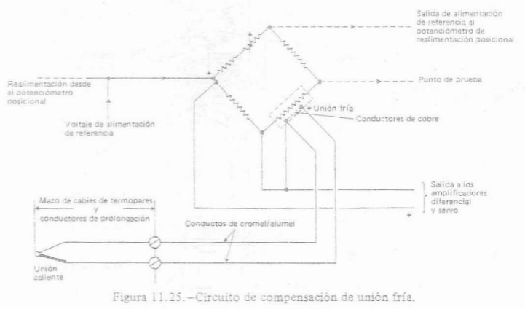

Los cables del mazo de termopar están conectados a los del mismo metal que el termopar y van dentro del módulo del circuito de compensación. Los cables del módulo están conectados individualmente a los cables de cobre que van metidos muy próximos unos a otros en el conformador que soporta la resistencia de bobina de cobre R4; por tanto, juntos forman la unión fría eficaz del sistema. El circuito de puente recibe corriente continua a 7 voltios de un módulo de alimentación de referencia estabilizada dentro del indicador; la salida del puente se suministra al elemento de indicación del indicador vía un servoamplificador.

Como ya se citó anteriormente, los valores estándar de la fuerza electromotriz producida por un termopar están relacionados con el valor seleccionado de la temperatura de la unión fría. En este caso, el circuito de puente se ajusta por medio de una resistencia variable (RV1) de forma que se inyecte una fuerza electromotriz del sentido y la magnitud correctos en serie con las del termopar, de modo que, combinados, la fuerza electromotriz sea igual a la que se obtendría si la temperatura de la unión fría fuese O °C. Puesto que la temperatura ambiente del indicador y, por consiguiente, la unión fría, estará en el medio ambiente de operación normal y siempre será más alta que ésta, la diferencia de temperatura dará lugar a una reducción de la salida del termopar. Sin embargo, la resistencia R, estará también sometida a la temperatura ambiente más alta, pero debido a que bajo tales condiciones la resistencia R, disminuye, modificará las condiciones del circuito de puente de forma que se restablezca la salida de fuerzas electromotrices combinadas al valor estándar correspondiente a una temperatura de unión fría de O 'C. La salida se conoce como la señal de temperatura de los gases de escape de demanda y se suministra al elemento de indicación del indicador.

**SISTEMA DE PIROMETRO DE RADIACION**

Como ya sabemos, la medición de las temperaturas de los gases de escape por medio de termopares proporciona una indicación bastante representativa de las condiciones predominantes en una turbina, pero el rendimiento variable de un conjunte de compresor/turbina y el envejecimiento de los termopares pueden ocasionar errores. El resultado es que el motor de mejor actuación puede funcionar a una temperatura de la turbina inferior a la óptima especificada. Además, la temperatura real de los álabes de los motores que llevan álabes enfriados por aire, es función de la eficacia de la refrigeración así como de la temperatura de entrada de la turbina, dando con ello una característica de disminución de potencia adicional. Por tanto, con el desarrollo del motor de turbina, se presentó la necesidad de un sistema que pudiese, de hecho, detectar directamente la temperatura real de los álabes de la turbina.

El sistema adoptado para este fin se conoce como sistema pirométrico de radiación, y sus principales componentes se muestran en la Fig. 11.27. Para su operación depende del hecho de que la radiación emitida por cualquier cuerpo, en cualquier longitud de onda, es función de la temperatura del cuerpo y su emisividad. Este método no tiene la inercia térmica inherente de un termopar y, por consiguiente, proporciona una respuesta más rápida.

La cabeza pirométrica y su conjunto de tubo de puntería está montada directamente en el cárter de la turbina, de tal forma que su línea de puntería está directamente encima de los álabes de la turbina. La radiación de los álabes es enfocada por una lente de záfiro sintética que está cobresoldada en una montura de titanio que tiene gran resistencia a la fatiga y un coeficiente de dilatación similar al del material de la lente. El cuerpo del pirómetro es de acero inoxidable, y tiene aletas le refrigeración exteriores para minimizar la temperatura en la unión con una articulación óptica de fibra en la cual la lente enfoca la radiación de los álabes. La articulación óptica de fibra, que va metida en tubo PTFE protegido por trenzado de acero inoxidable flexible, transmite a la unidad detectora, como una señal óptica, la energía irradiada de la cabeza del pirómetro. Los extremos de las fibras adyacentes a la cabeza del pirómetro están unidos por un procedimiento especial para soportar las altas temperaturas encontradas en el cárter de la turbina.

La conversión de la señal óptica en una salida eléctrica la efectúa una fotocélula de silicio que va dentro de la caja de aluminio de la unidad detectora. La temperatura dentro de la caja está controlada termostáticamente a un valor ligeramente mayor que la temperatura ambiente máxima, de modo que las características de la célula estén estabilizadas y sean exactas en un amplio margen de temperaturas ambiente.

La salida del detector es una señal no lineal de pequeña magnitud, y se suministra a un amplificador que produce entonces una salida lineal y mayor necesaria para el funcionamiento del indicador de temperatura, o unidad de control del motor, según corresponda a la instalación. Las alimentaciones de corriente alterna y los voltajes de referencia necesarios para el funcionamiento del sistema también se incorporan en el amplificador.

